Центр «ЛОГОС-Z»
14.10.03г. «Последнее предписание» / Версия для печати. http://www.logos-z.ru

Анатолий Захаров

4. Последнее предписание на память

Данное предписание названо «последним», потому что оно подписано командиром кабульского авиационного полка - полковником Головановым в ночь с 1-го на 2-е февраля 1988-го года, когда он погиб вместе со своим правым лётчиком в афганских горах, не дотянув до промежуточного аэродрома Пули-Хумри.

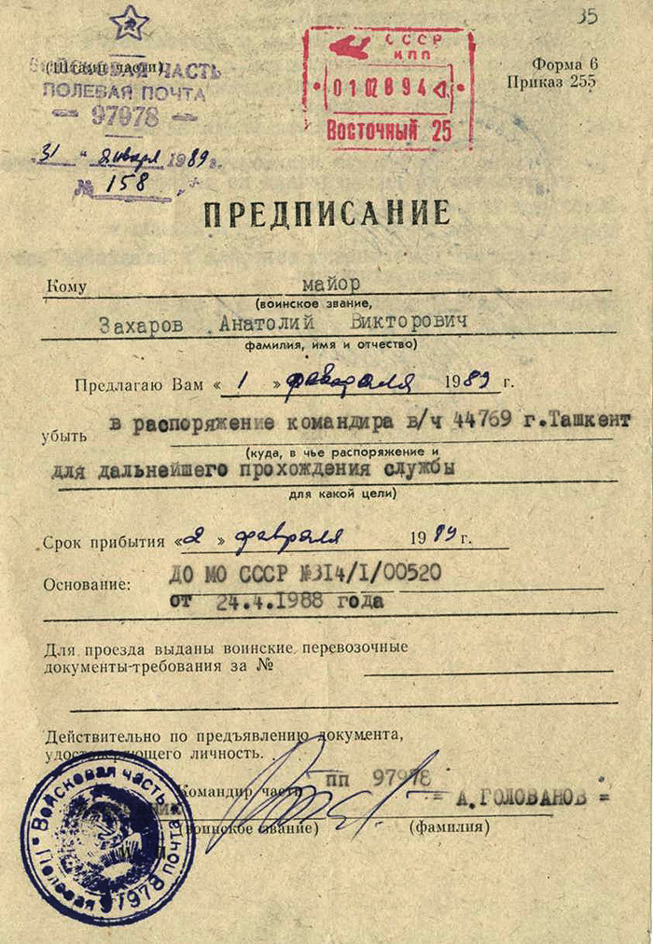
28 января 1989 года в Кабул скворцы прилетели. Ночью ещё подмораживало, а днём до десяти тепла доходило. В воздухе запахло весной. В это время полным ходом шёл вывод ограниченного контингента советских войск из Афганистана. Наш экипаж выполнял задачи, связанные с обеспечением этого вывода и занимались мы этим примерно до января 1989 года. В начале января в Союз отправили всех женщин, так что Военторг и лётная столовая закрылись. Нам стали выдавать сухпаи и мы перешли на самообслуживание. Штаб 40-й армии переехал на аэродром – в 103-ю десантную дивизию и в наш уже заметно пустевший военный городок. Кстати после этого, как обрезало: прекратились обстрелы аэродрома «эрэсами» (реактивными снарядами). Когда они (штаб) стояли в Кабуле, на окраине, их тоже не обстреливали. Странно, но факт.
Самое главное - в начале 20-х чисел января вывезли в Карши, в Союз АФС (аэрофотослужбу). Мы с ними работали в тесном контакте, поэтому я добивался, чтобы и нашему экипажу разрешили убыть в Ташкент, как выполнившему свою задачу. Даже, если бы мы что-нибудь и отсняли, то обрабатывать снимки было уже некому. Но нас держали. Так - «на всякий случай», как транспортный борт.
И вот утром 1 февраля, прибыв на КП полка, я увидел долгожданное распоряжение – убыть в Ташкент. На КП было двое: командир полка - полковник Голованов Александр Сергеевич и командир 1 АЭ - подполковник Подоксёнов Владимир Геннадьевич, наш выпускник 75-го. «Когда собираешься лететь?» - спросил меня командир полка. «Да как вещи соберу, часика через 3-4 пойду», - ответил я. «Полетели вместе, ночью, так безопаснее», - предложил командир полка. «А до этого - в баньку сходим, мы себе заказали», - продолжил он. «Спасибо, но очень домой хочется. A летать днём я привык - я же разведчик», - ответил я, «так что до встречи в Ташкенте». Больше мы с полковником Головановым никогда не виделись.
В эту ночь командир полка и его лётчик старший лейтенант Пешеходько на вертолёте Ми-24 пропали в горах, не дотянув немного до промежуточного аэродрома Пули-Хумри. А у меня остался на память бланк командировочного предписания, подписанный командиром полка в последний раз. Александру Сергеевичу Голованову посмертно было присвоено звание Героя Советского Союза. Жена и двое сыновей остались в Сызрани, по-моему.
Ну а мы с кабульского аэродрома взлетели днём. По спирали набрали над аэродромом безопасную от ПВО высоту, и взяли курс на север. Потрясающее ощущение – возвращаться на своём самолёте с войны. При подходе к границе связались с диспетчером Душанбе, и по его команде заняли внутренний эшелон (в Афганистане мы летали на эшелонах ИКАО). Близилась долгожданная «черта» (пересечение границы). Я подсказал наземному технику Николаю Юзенкову, в каких чехлах в хвосте самолёта надо порыться, и он, изумлённый, отыскал там бутылку шампанского, воскликнул: «Ну, командир, - всё предусмотрел!». Так как ночью подмораживало, то шампанское было охлаждено до нужной температуры. Вкусней я ничего в жизни не пил, как в этом полёте, при пересечении афгано-советской границы 1 февраля 1989 года. И взяло хорошо. Ещё думал, как бы в Тузеле (Ташкент) не промахнуться на заходе. До этого я ничего, кроме пива, в полёте себе не позволял. Нас всё пугали, что на таможне будут «шмонать», как никогда - всё-таки заключительный полёт с Афгана. После посадки пассажиров наших увели. Их проверяли по полной программе. А нас таможня хорошо знала. Только в ноябре 1988-го мы 10 посадок в Ташкенте выполнили, и никогда не было нарушений ни по линии таможни, ни по линии границы. На бланке предписания таможня оставила свою метку на память. Оставалось ровно 2 недели до полного вывода советских войск из Афганистана. Если не ошибаюсь, 3 февраля 1989 года последние самолёты «полтинника» (в/ч пп 97978) выполнили перелёт Кабул – Ташкент. Не исключено, что «крайним» оттуда ушёл наш комэска - Подоксёнов, как старший «лётный» начальник, оставшийся в полку. Это можно у него спросить, позвонив в Омск. А лучше, конечно, при личной встрече налить ему, а потом спросить.

14.10.03. Анатолий Захаров

